Petak
Sat 1= Hrvatski jezik
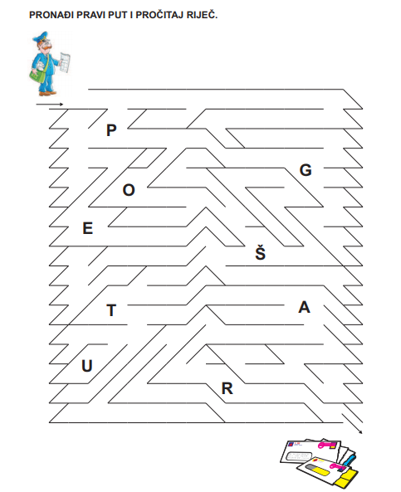

Sat 2= Hrvatski jezik
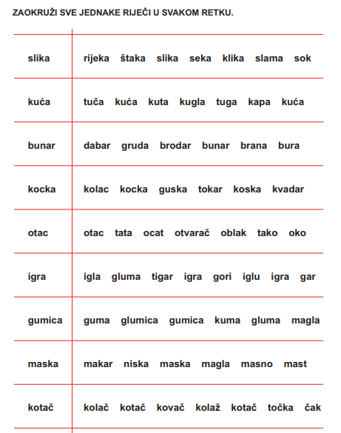

Sat 3= Likovna kultura
Na masku koju si obojao na prošlom satu likovne kulture zalijepi ukrase koje doma pronađeš (riža, gumbići, perlice,..)
Sat 4= Priroda i društvo
Ponovimo, čime pereš kosu? Čime pereš tijelo i ruke? Gdje pereš odjeću?
Smiješ se poslužiti sličicama iz prethodnog sata prirode i društva.
Sat 5= PERP

